**Nama : Aris Rahmat Fatoni**

**NIM : L200174081**

**TUGAS :**

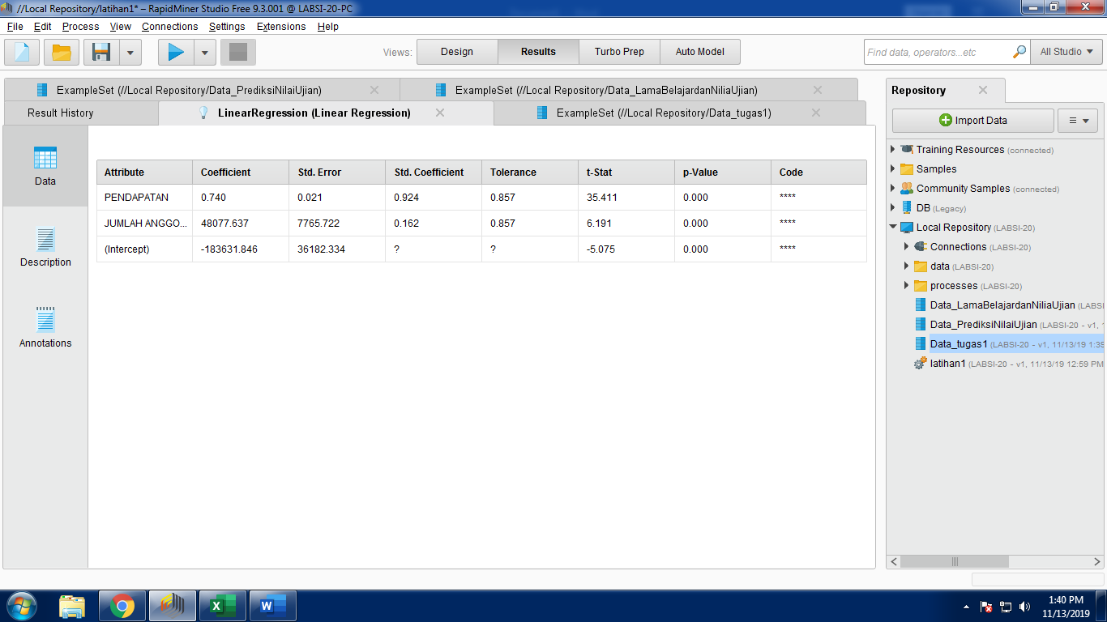

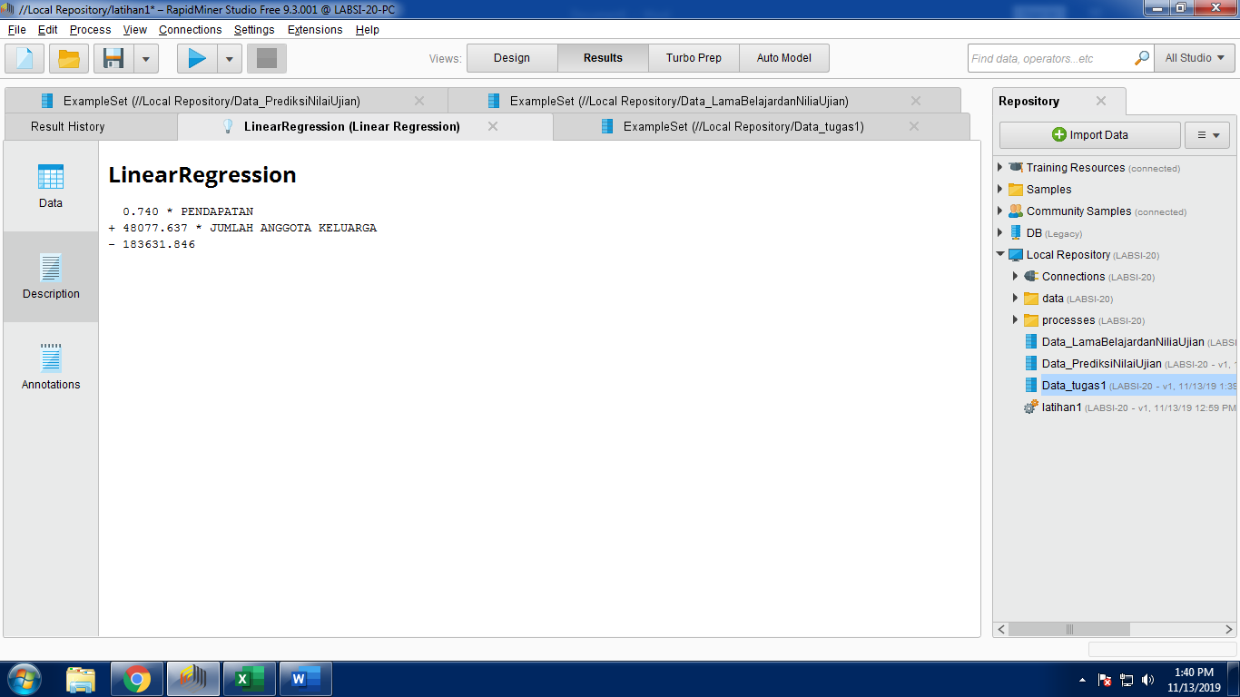

35.41092050353451>2,131

6.191006605962297>2,131

X1 dan X2 Mempengaruhi

Y=(0,740*x1)+(48077,637*x2)-183631,846

